Đề 04:
Phần B:
Yêu cầu 1:
Actor chính: Khách hàng đã đăng nhập – Người sử dụng chọn sản phẩm cần bảo hành, nhập mô tả lỗi, chọn trung tâm bảo hành và khung giờ, chọn dịch vụ ngoài bảo hành nếu cần, gửi yêu cầu bảo hành.
4 Yêu cầu chức năng:
Yêu cầu 01 | Hệ thống cho phép người dung chọn sản phẩm cần bảo hành từ danh sách đã mua.
Yêu cầu 02 | Hệ thống phải hiển thị được các trung tâm bảo hành và khung giờ tiếp nhận.
Yêu cầu 03 | Hệ thống cho phép người dung chọn một trung tâm và 1 khung giờ để hẹn lịch.
Yêu cầu 04 | Khi gửi yêu cầu: kiểm tra còn bảo hành và còn chỗ, tạo phiếu, cấp mã phiếu, hẹn ngày trả máy và hiển thị kết quả.

2 Yêu cầu phi chức năng
Yêu cầu 01 | Phản hồi nhanh (ví dụ ≤ 3 giây) khi gửi yêu cầu, kể cả lúc nhiều khách gửi cùng lúc; xử lý đồng thời để không vượt quá số phiếu tối đa của khung giờ.
Yêu cầu 02 | Mã hóa dữ liệu khi truyền (HTTPS/TLS) và khi lưu; mỗi khách chỉ xem được thông tin cá nhân, hóa đơn mua hàng và phiếu của chính mình (phân quyền

Chọn 2 BR:
BR | Use Case bị ảnh hưởng
BR1: Chỉ sản phẩm còn trong thời hạn bảo hành mới được gửi yêu cầu. | Bước 6: Hệ thống kiểm tra sản phẩm còn bảo hành trước khi tạo phiếu.
BR2: Mỗi khung giờ có số phiếu tối đa. | Bước 6: Hệ thống kiểm tra khung giờ còn chỗ trước khi tạo phiếu.

Điểm chưa rõ ràng trong tài liệu:
max_tickets là số phiếu tối đa cho mỗi khung giờ, nhưng tài liệu chưa nói rõ cách giới hạn số phiếu.
Câu hỏi làm rõ:
max_tickets được tính theo từng khung giờ cụ thể của từng trung tâm hay dùng chung cho tất cả các trung tâm?

Yêu cầu 02: Activity Diagram
6. Hệ thống kiểm tra sản phẩm còn bảo hành và khung giờ còn chỗ, tạo phiếu bảo hành, cấp mã phiếu, hẹn ngày trả máy, hiển thị thành công.
6.1 Hệ thống kiểm tra sản phẩm từ danh sách mua, nếu hết bảo hành hiển thị thông báo ”Sản phẩm của bạn đã hết thời hạn bảo hành” và hiện nút xác nhận để người dùng quay về trang chủ, nếu còn thời hạn bảo hành đi tiếp 6.2
6.2 Nếu sản phẩm còn trong thời hạn bảo hành, kiểm tra chi nhánh và khung giờ còn chỗ, nếu không có chi nhánh và khung giờ phù hợp với khách hang hiển thị thông báo “Xin lỗi quý khách hiện đang chưa có chi nhánh và khung giờ phù hợp” và nút xác nhận. Nếu có chi nhánh và khung giờ phù hợp hiện thông báo cho khách hàng xác nhận và tạo phiếu bảo hành.
6.3 Tạo phiếu bảo hành.
6.4 Cấp mã phiếu bảo hành
6.5 Hẹn ngày trả máy với khách hàng.
6.6 Hiển thị thông báo tạo phiếu thành công.

3. ERD
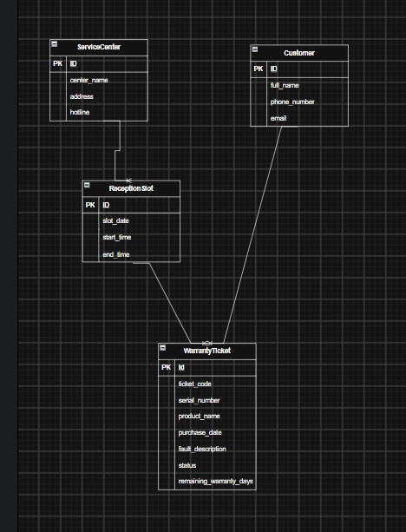
3.3. Đặt 3 thuộc tính chưa gán
Thuộc tính | Đặt vào bảng | Lý do
max_tickets | ReceptionSlot | Mỗi khung giờ có số phiếu tối đa riêng (BR2).
estimated_return_date | WarrantyTicket
  Mỗi phiếu có ngày trả riêng biệt
service_fee | TicketService | Phí của từng dịch vụ trong từng phiếu, lưu theo giá lúc gửi yêu cầu (BR5). Không dùng current_price vì giá hiện hành có thể thay đổi sau đó.

3.4. Thuộc tính không nên lưu trong Mục A3
- remaining_warranty_days (số ngày bảo hành còn lại) không nên lưu.
- Lý do: đây là thuộc tính dẫn xuất, tính được từ purchase_date + thời hạn bảo hành − ngày hiện tại. Giá trị thay đổi mỗi ngày nên nếu lưu sẽ nhanh chóng lỗi thời và dư thừa dữ liệu.

4. UI/UX trên Figma
STT | Nguyên tắc vi phạm | Cách sửa
Lỗi 1 | Nhận diện hơn ghi nhớ | Dùng dropdown "Sản phẩm cần bảo hành" hiển thị tên, serial và số ngày bảo hành còn lại; sản phẩm hết hạn bị làm mờ, không chọn được (BR1).
Lỗi 2 | Nhất quán | Ô nhiều dòng, rộng bằng các ô khác, có placeholder gợi ý, bộ đếm ký tự 0/500 và dấu * bắt buộc.
Lỗi 3 | Hiển thị trạng thái hệ thống | Hết chỗ: nền xám, chữ gạch ngang, ghi "Hết chỗ", không bấm được. Khung giờ đã chọn tô xanh. Thêm chú giải 3 trạng thái.
Lỗi 4 | Phân cấp thị giác | "Tiếp tục" tô xanh đặc, rộng hơn; "Hủy" chỉ viền. "Tiếp tục" bị vô hiệu hóa khi chưa chọn khung giờ (luồng A1).

5. PHÂN TÍCH TÁC ĐỘNG
Khía cạnh | Tác động
Giao diện | Thêm nút "+ Thêm sản phẩm" để chọn nhiều sản phẩm; mỗi sản phẩm có ô chọn sản phẩm và ô mô tả lỗi riêng, có nút xóa; hiển thị danh sách các sản phẩm đã thêm và tổng số sản phẩm trước khi gửi.
Validation | Kiểm tra từng sản phẩm: còn bảo hành (BR1), thuộc khách hàng, có mô tả lỗi. Không cho trùng serial trong cùng phiếu và không có phiếu đang xử lý khác (BR3). Giới hạn số sản phẩm tối đa mỗi phiếu và kiểm tra khung giờ còn đủ chỗ.
Use Case / Activity | Bước 1 thành vòng lặp chọn nhiều sản phẩm. Bước 6 kiểm tra bảo hành lặp lại cho từng sản phẩm; thêm nhánh khi có sản phẩm hết hạn (loại bỏ hoặc yêu cầu khách sửa). Activity thêm vòng lặp "còn sản phẩm cần kiểm tra?".
ERD | Tách serial_number, product_name, purchase_date, fault_description khỏi WarrantyTicket sang bảng mới TicketItem (PK id; FK ticket_id → WarrantyTicket). Quan hệ WarrantyTicket – TicketItem là 1 – n (tối thiểu 1). WarrantyTicket giữ lại ticket_code, status, estimated_return_date, customer_id, slot_id. Ràng buộc BR3 chuyển sang kiểm tra trên serial_number của TicketItem.

